**LAPORAN**

**ULANGAN TENGAH SEMESTER**

NAMA : Yasir Ramadhan

NIM : 2209076047

Mata Kuliah : Struktur Data

**Implementasi Gabungan (Soal 5)**

Program ini adalah sistem manajemen perpustakaan sederhana yang menggunakan struktur data array, pointer, struct, stack, dan queue. Berikut adalah fitur utamanya:

1. Struct Buku: Menyimpan data buku, termasuk ISBN, judul, pengarang, dan tahun terbit.
2. Array Pointer: Menyimpan daftar buku hingga batas maksimum MAX_BUKU. Setiap buku disimpan dalam array perpustakaan sebagai pointer ke objek Buku.
3. Stack Riwayat Peminjaman: Menyimpan buku yang telah dikembalikan.
4. Queue Antrian Peminjaman: Mengelola antrian buku yang akan dipinjam.

Fungsi Utama

* tambahBuku: Menambahkan buku ke perpustakaan jika belum penuh.
* cariBuku: Mencari buku berdasarkan ISBN.
* tampilkanBuku: Menampilkan semua buku di perpustakaan.
* pinjamBuku: Menambahkan buku ke dalam antrian peminjaman.
* kembalikanBuku: Memproses pengembalian buku dan menyimpannya ke dalam riwayat peminjaman.
* tampilkanRiwayatPeminjaman: Menampilkan riwayat peminjaman buku.

Fungsi main

Program memiliki menu interaktif untuk memilih berbagai fitur di atas. Memori setiap buku yang dialokasikan akan dihapus saat program berakhir untuk mencegah kebocoran memori.

Contoh Penggunaan: Pengguna dapat menambah, mencari, meminjam, mengembalikan buku, dan melihat riwayat peminjaman melalui menu interaktif.

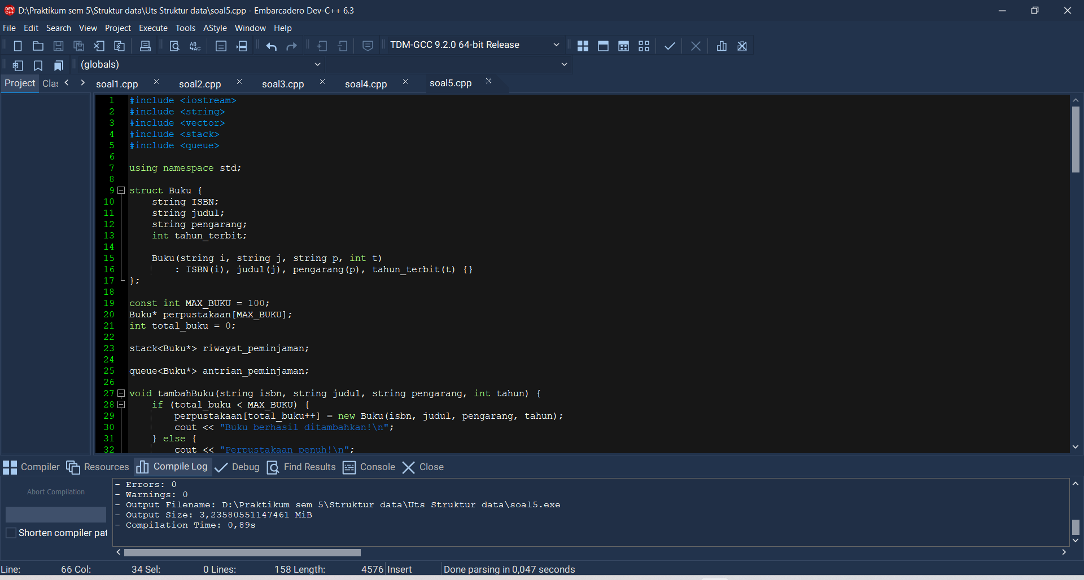

**Gambar 5.1** *Interface*

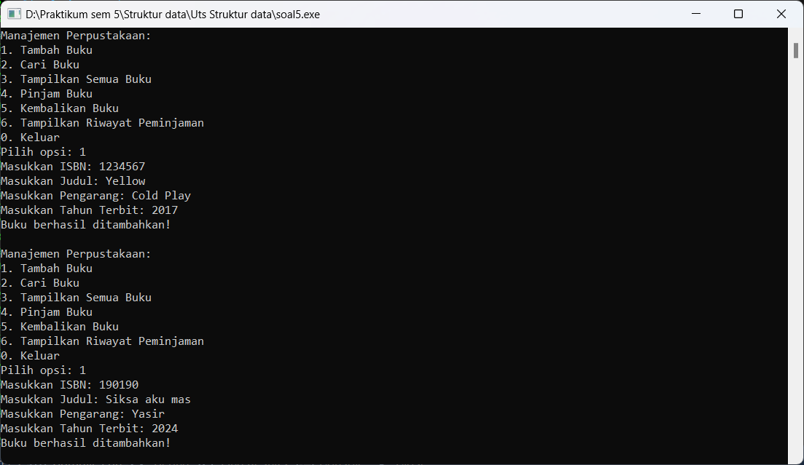

**Gambar 5.1** *Interface*

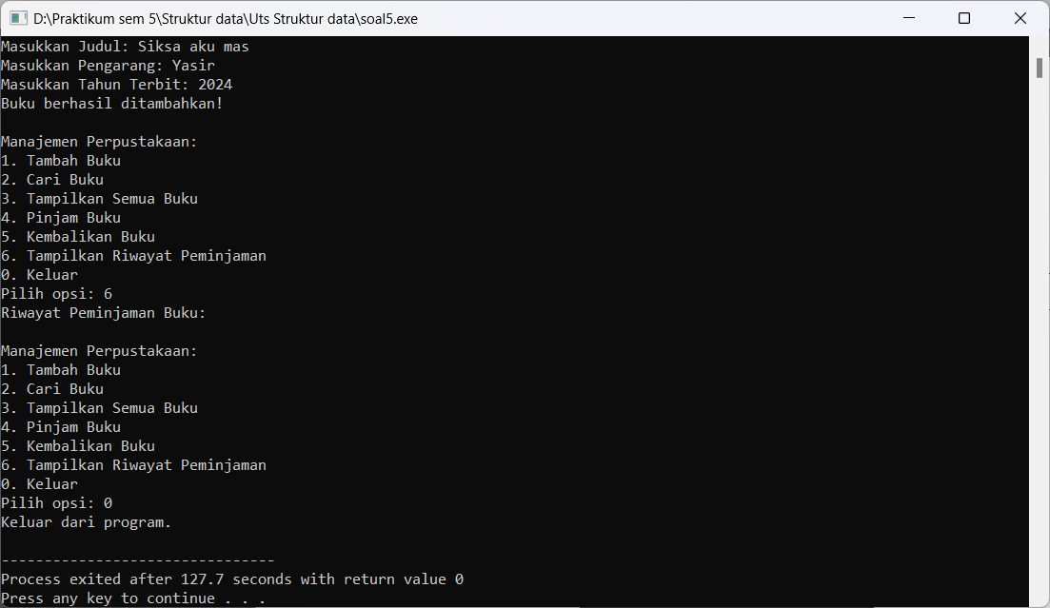

**Gambar 5.1** *Interface* setelah memilih opsi keluar